临海市培文中学招聘简章
- 关于我们
临海市培文中学是一所初高中一体的多样化办学的全寄宿制高品质“五合一”新型民办学校。学校位于美丽的浙江临海城区，占地172亩，建筑面积5.2万平方米，设计容纳量54个教学班2500余名学生。学校于2020年9月正式开学。
学校设有400米标准跑道、CBA标准的室内篮球场、羽毛球场、乒乓球室、跆拳道馆、拳击馆、舞蹈馆、油画室、国画室、素描室、手工动漫室、非遗室、水彩室、书法室、陶艺室、电钢琴房、吉他室、古筝室、声乐室及20余间独立钢琴房等教学设施设备；学校配有先进的物理、化学、生物实验室、演示室、通用技术实验室和信息技术实验室等；另设有标准化的录播教室、专业的阳光心房、可容纳100余人的合班教室、200多人的多功能教室、400余人的阅览室及800余人的燕园剧院等硬件设施。
- 校园掠影
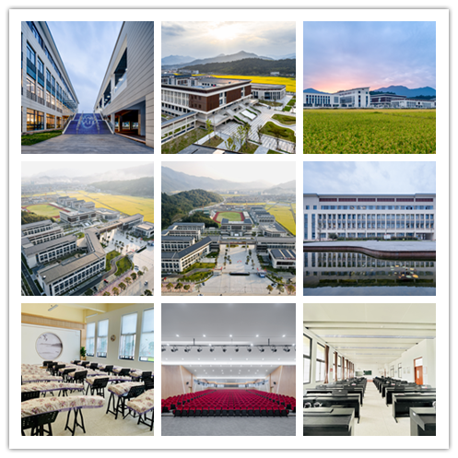
- 招聘岗位
初中部：语文教师、数学教师、英语教师、科学教师、社政教师
高中部：语文教师、数学教师、英语教师、物理教师、化学教师、生物教师、历史教师、政治教师、地理教师、信息技术教师、通用技术教师

高薪诚聘骨干教师、名优班主任、学科带头人，可直接电话沟通，薪资面议！

- 招聘条件
1.户籍不限，热爱教育事业，认同我校办学理念；具备良好的教师职业道德素养，有现代教育理念和创新精神，专业知识水平高，普通话标准流利；身心健康，能胜任教育教学和管理工作。
2.在职教师及应届毕业生第一学历为本科及以上，且须持有相应学科的高中教师资格证书。如应届毕业生未取得相应教师资格证书的，须在录用起一年内（截至2025年6月1日）取得相应教师资格证书。
3.教学成绩显著，获得市级以上荣誉称号的各类优秀教师、班主任、学科带头人、毕业班把关教师以及有专业特长的教师（如奥赛）优先考虑。
4.有较大型公办或民办学校从业经历，任教3年以上并具有高三毕业班教学经验的在职教师或曾获县区级以上教育教学荣誉的优先聘用。
5.地市级名师、省特级教师、正高级教师优先聘用(待遇面议)。
6.在职优秀教师，年龄在50周岁以下（1974年9月1日以后出生），特别优秀教师可以适当放宽年龄限制。

- 发展途径
369人才战略
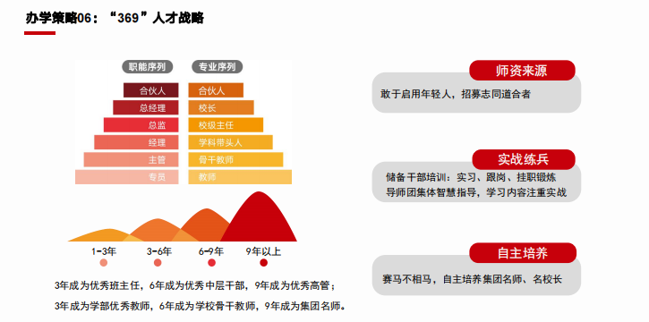
六、福利待遇
1. 诚邀优秀应届毕业生加盟，双一流院校优秀应届毕业生薪资10万起；
2. 初中优秀在职教师15-25万；
3. 高中优秀在职教师18-35万（具体视工作量和业绩而定)。
●具有竞争力的薪资，每学年提供调薪机会●专业发展培训●免费住宿
●免费工作餐●带薪寒暑假●入职一个月内缴纳五险一金●子女就读优惠
●节日津贴●职称评定●健康体检●绩效考核奖金●校长特别奖●总裁特别奖

七、招聘流程
笔试及试讲
简历筛选

确定聘用人选

拟聘沟通

复试

投递简历

请将您的应聘材料发送至lj-pkupw@yango.com.cn
邮件标题请设置：学科+姓名+应聘岗位。
应聘材料可包括：最新简历、个人近照、身份证、学历证书、教师资格证书、职称证书、荣誉证书、获奖论文等电子扫描件，学校将对您的应聘材料保密。
应聘流程须知：学校将对应聘人员的简历进行初筛，并通知有关人员参加笔试、试讲、面试考核，具体时间将另行通知。

八、联系方式
简历投递：lj-pkupw@yango.com.cn
联系电话：王老师（15858665795，微信同号）
李老师（13655867843，微信同号）
学校地址：浙江省临海市江南街道创业大道701号
学校官网：http://www.pwlhxx.cn/
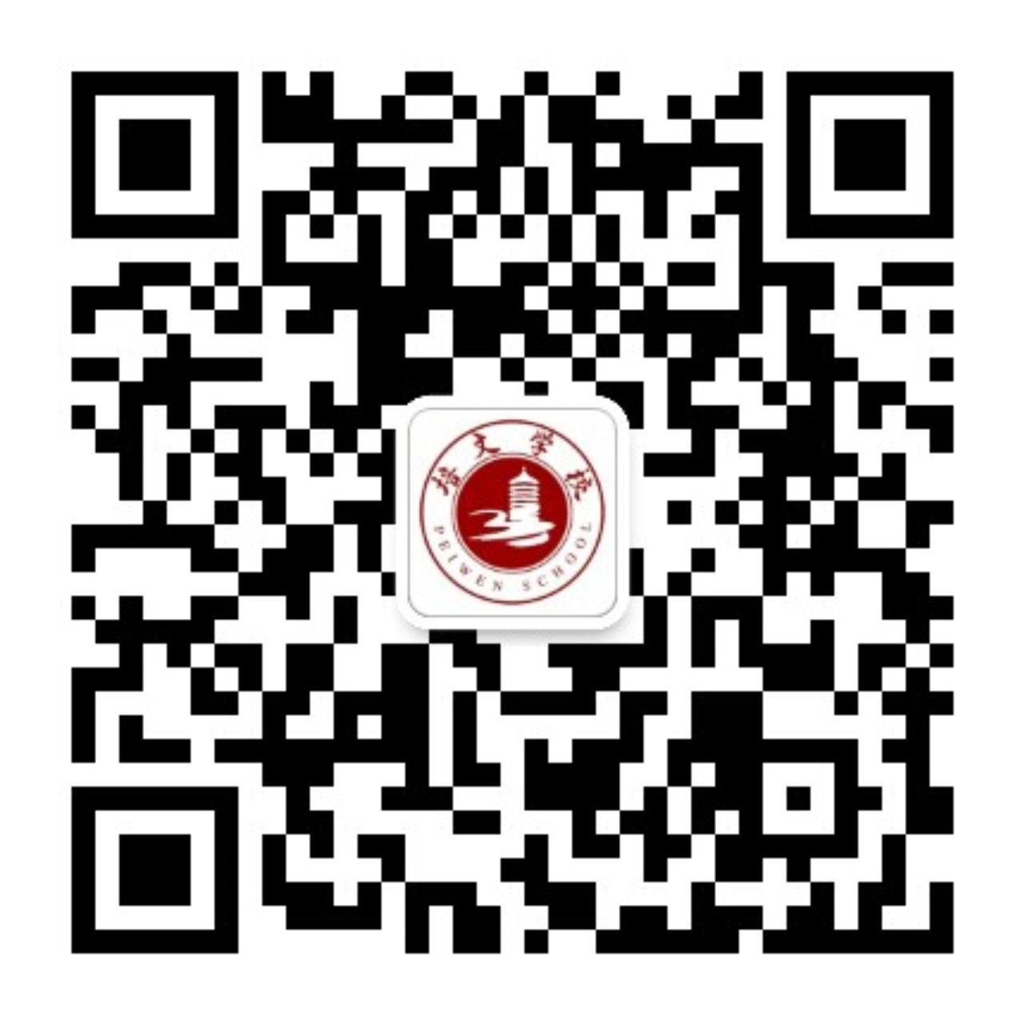
学校官方微信二维码：

